附件3
省级科技特派员申报操作规程

为了提高申报效率，申报人提前登录湖北政务服务网，完成湖北省科技计划项目管理平台中个人信息的完善，并联系单位管理员进行审核。已经被市（州）科技局推荐为留任制的省级科技特派员也要进行网上填报信息。
1.登录湖北政务服务网。登录湖北省科技厅官方网站（https://kjt.hubei.gov.cn/），点击“办事服务”跳转到湖北政务服务网湖北省科技厅办事服务页面。
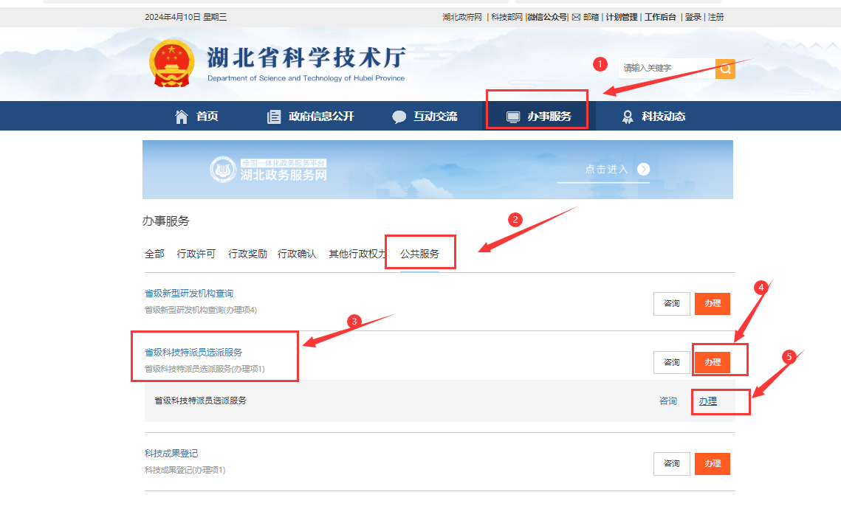
或者登录湖北政务服务网（http://zwfw.hubei.gov.cn/）
选择办事部门→省科技厅，跳转到湖北政务服务网湖北省科技厅办事服务页面。

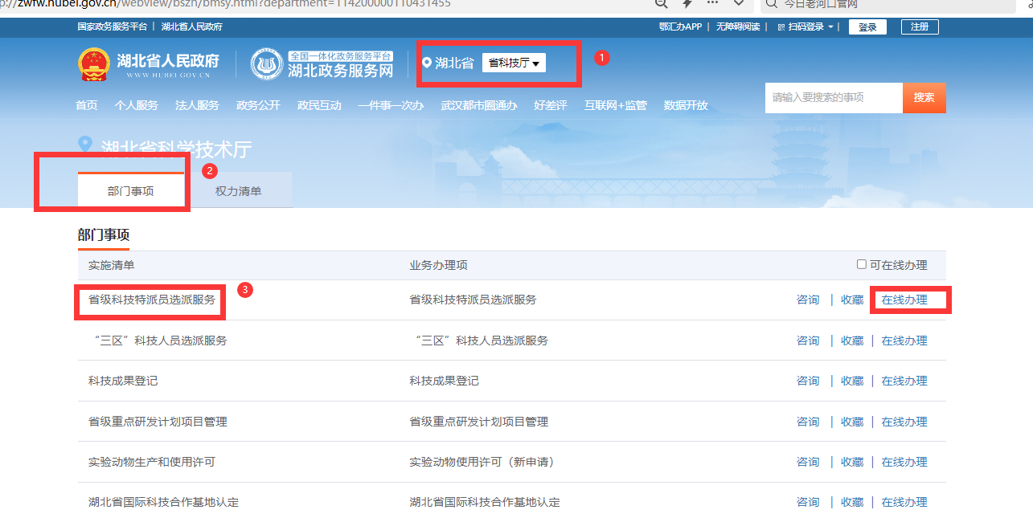
2.点击我已阅读并承诺，进入湖北省科技计划项目管理平台中的省级科技特派员申报系统。
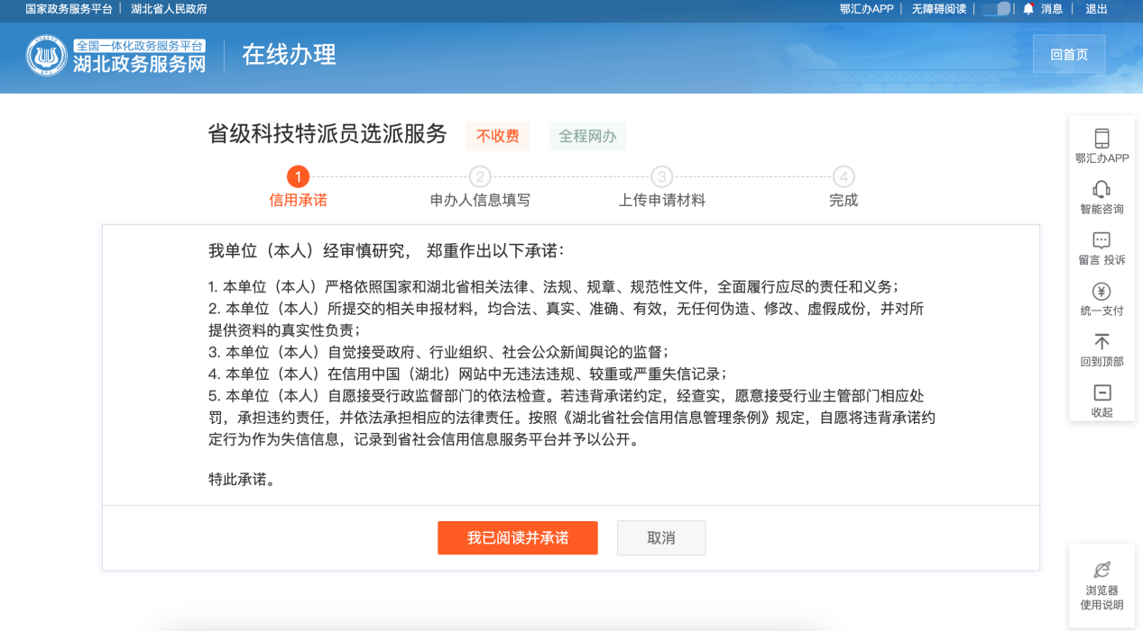
3.如果你未在湖北省科技计划项目管理平台中有账号，或者账号信息不全，则会进入个人信息完善页，填完个人基本信息之后选择提交并上报，上报后需要单位管理员进行审核（为了不影响后续申报进度，填完个人信息后尽快联系单位管理员进行审核）。
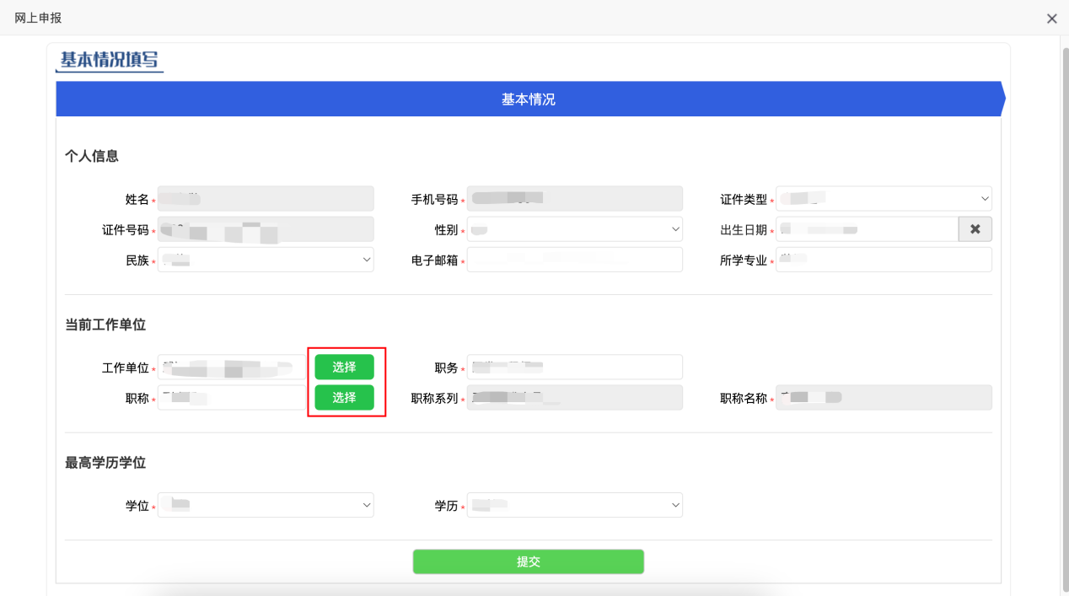
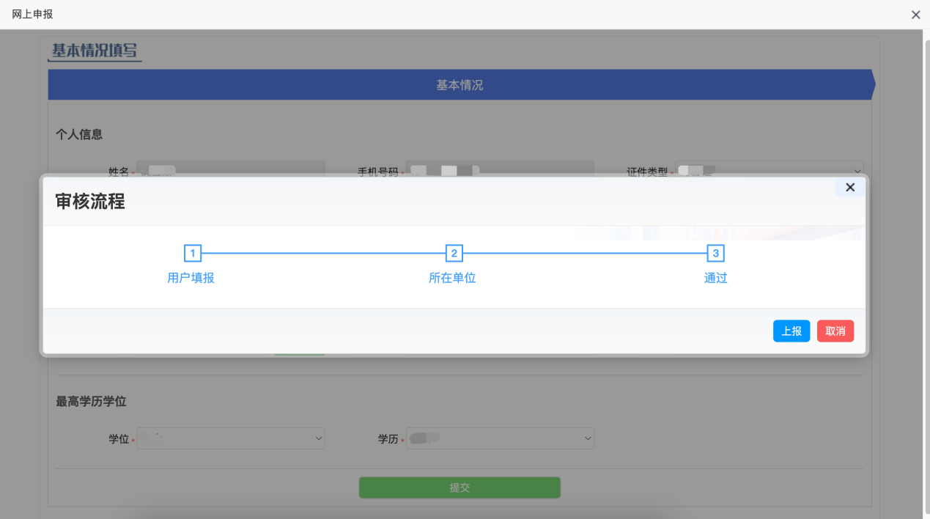
3.1.单位管理员通过法人账号登录湖北省科技计划项目管理平台（https://kjt.hubei.gov.cn/jhgl/pmshb/home.html），点击用户中心进入控制首页，在单位管理-用户信息审核-用户注册审核，找到对应的条目审核通过用户信息。

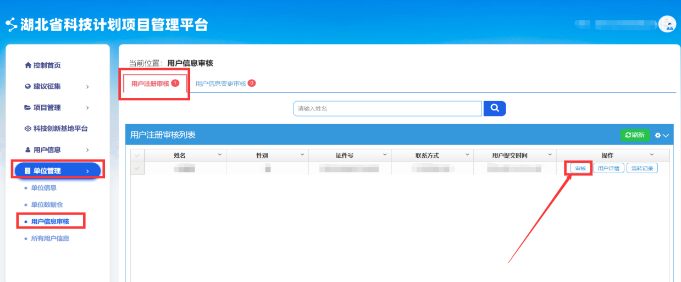
4.如果你的账号信息是完善的，则会进入办事大厅，点击在线办理进入系统填报页，选择填报类别“揭榜制”或“留任制”，揭榜制的推荐单位为工作单位，留任制的推荐单位为市（州）科技局。拟服务地区推荐单位名称尽量填写到县（市、区）科技管理部门，里面没有县（市、区）科技管理部门才选择市（州）科技局；有部分市的功能区不是行政区划，在选择县（市、区）时，鄂州市临空经济区选择鄂城区，荆门市屈家岭管理区选择京山市，黄冈市龙感湖管理区选择黄州区，咸宁高新区选择咸安区 ，武汉市东湖高新区和经开区分别选择洪山区和汉南区，填完信息后进行保存。
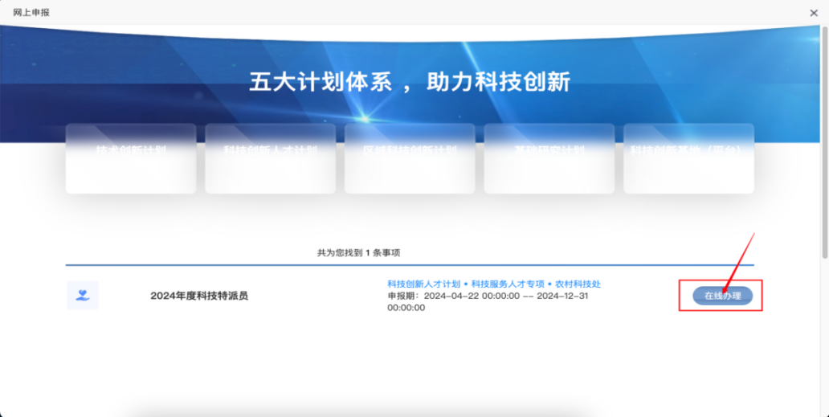
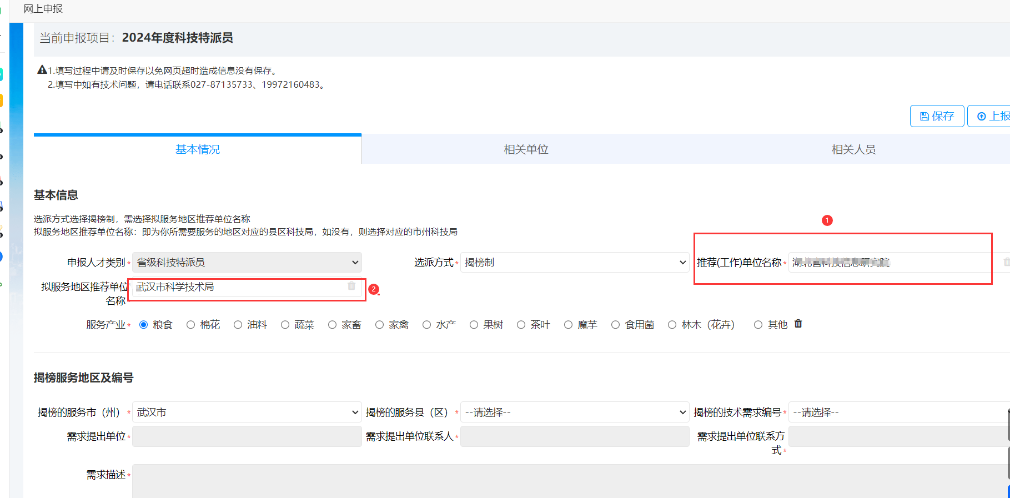

5.填写相关人员信息，进行数据同步，没有的补齐，上传照片保存后检查无误后，点击提交按钮，出现流程图，点击上报按钮上报。

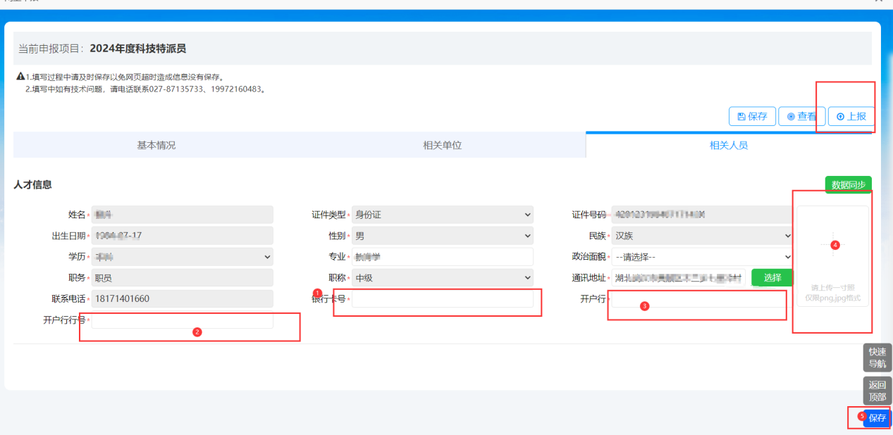

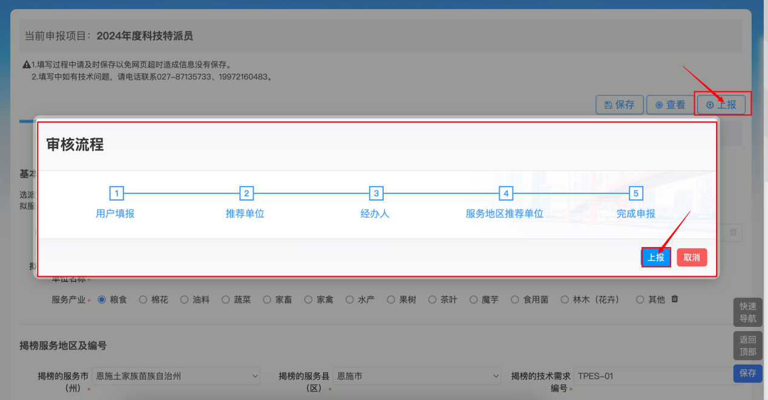
6.查看申请进度，用户通过个人账户登录湖北省科技计划项目管理平台（https://kjt.hubei.gov.cn/jhgl/pmshb/home.html），在项目管理-申报项目-所有项目中找到对应申报的条目，点击流程记录查看对应的流程。
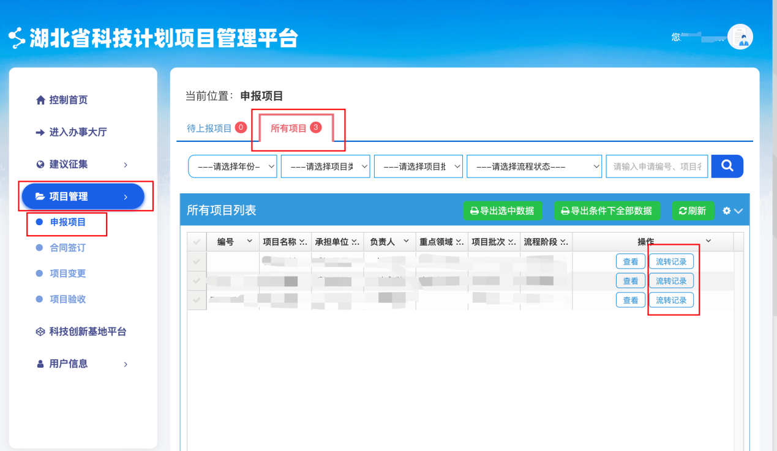
7.如果你的项目被退回，则也同样登录湖北省科技计划项目管理平台（https://kjt.hubei.gov.cn/jhgl/pmshb/home.html），在项目管理-申报项目-待上报项目中找到对应的条目，点击申报填写进入相应填报页修改信息后重新上报，无需重新在政务网上操作。
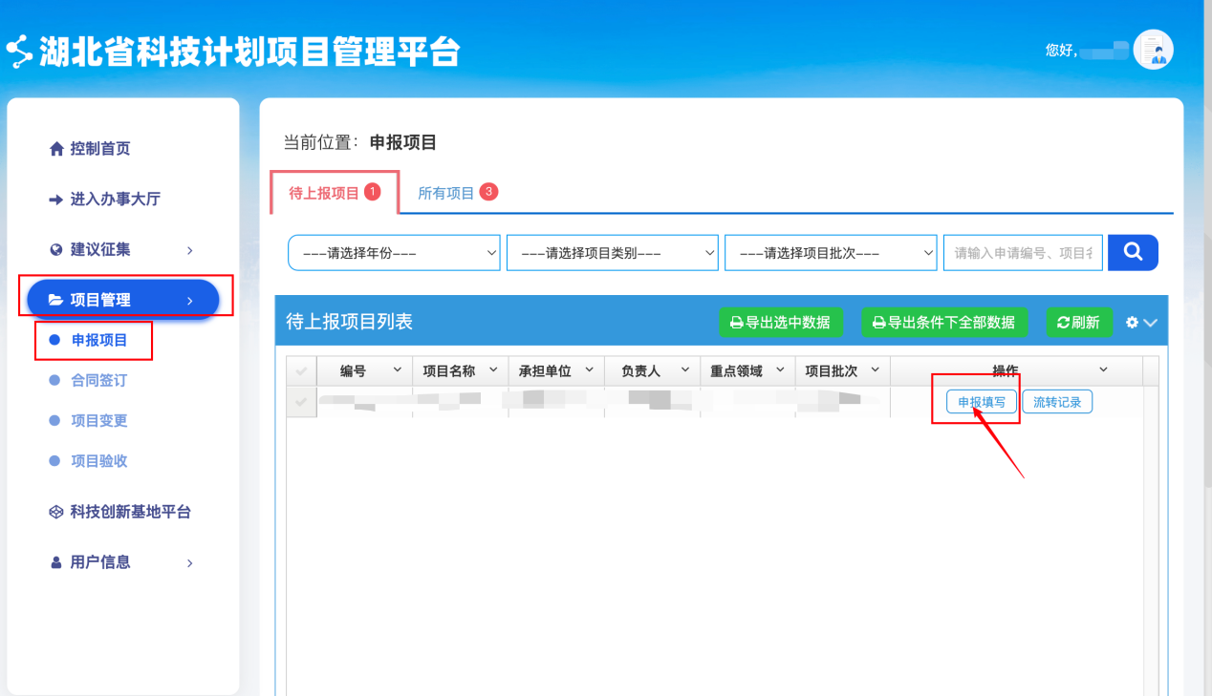

序号 | 市（州） | 联系人 | 联系电话 | 序号 | 市（州） | 联系人 | 联系电话
1 | 武汉市 | 黄浩 | 027-65692176 | 2 | 襄阳市 | 刘君妮 | 0710-3539375
3 | 宜昌市 | 税彪 | 0717-6735787 | 4 | 黄石市 | 张智华 | 0714-6269355
5 | 荆州市 | 张鑫一 | 0716-8868170 | 6 | 荆门市 | 陈小明 | 0724-2350182
7 | 黄冈市 | 尹冉 | 0713-8351719 | 8 | 孝感市 | 侯涛 | 0712-2875117
9 | 十堰市 | 朱明明 | 0719-8675398 | 10 | 恩施州 | 张力斌 | 0718-8417253
11 | 咸宁市 | 童艳 | 0715-8132111 | 12 | 随州市 | 王军 | 0722-3596290
13 | 鄂州市 | 张晓霜 | 027-60896571 | 14 | 仙桃市 | 李双红 | 0728-3318882
15 | 潜江市 | 李珂 | 0728-6230136 | 16 | 天门市 | 刘小刚 | 0728-8503396
17 | 神农架林区 | 陈守悦 | 0719-3337261
8.2024年省级科技特派员揭榜需求市（州）咨询联系方式
申报咨询电话：柳 升027-87828083（业务咨询）
沈 工 027-87135733（技术咨询）

